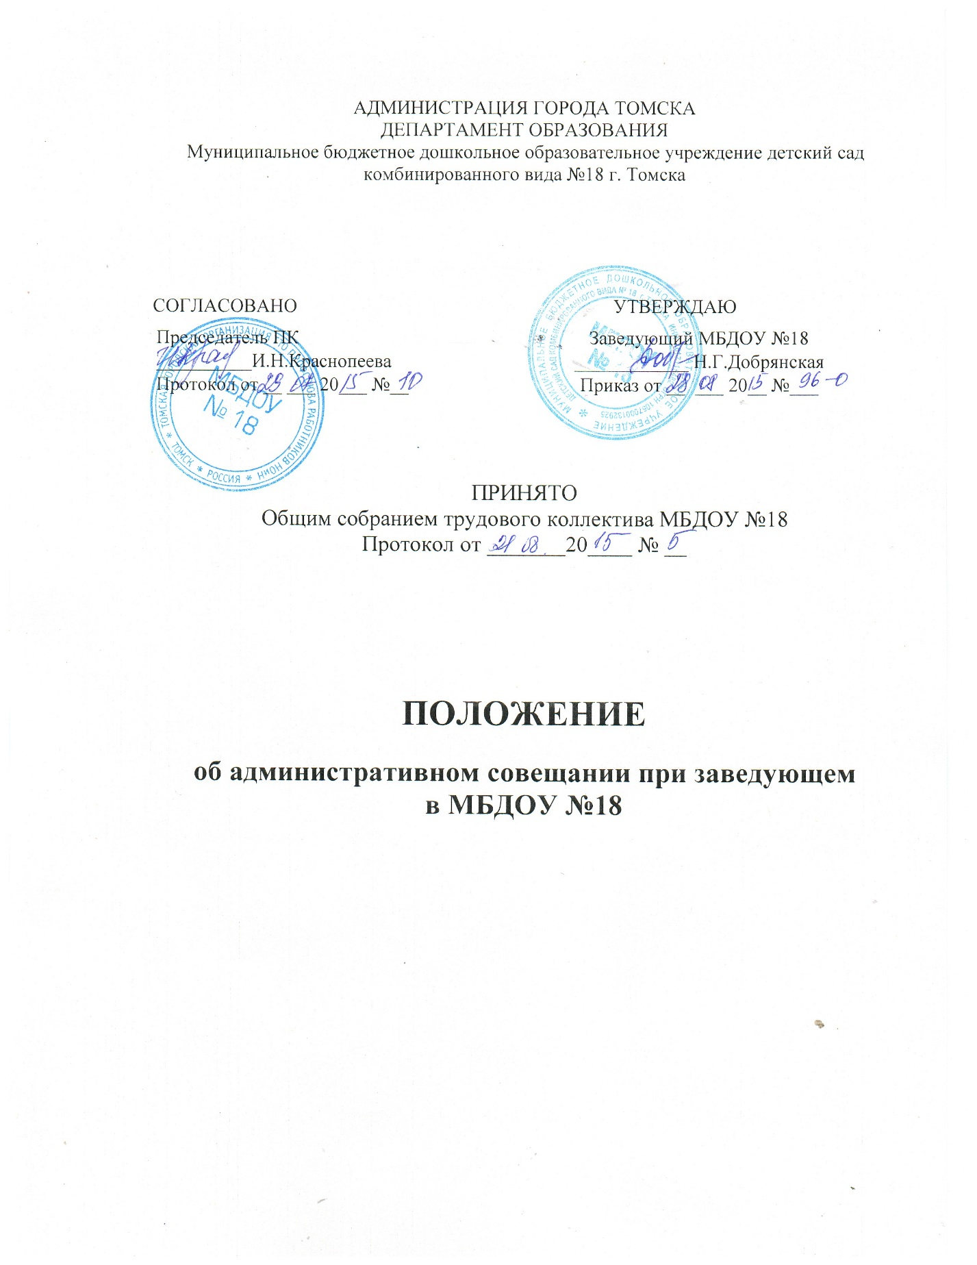

1. Общие положения

1.1. Настоящее Положение разработано в соответствии с законом РФ «Об образовании», и Уставом МБДОУ.
1.2. Административное совещание при заведующем – постоянно действующий орган МБДОУ, действующий в целях развития, координации и совершенствования педагогического и трудового процесса, корректирования годового плана работы, и делегирования полномочий заведующей.
1.3. В административных совещаниях при заведующей принимают участие работники МБДОУ, осуществляющие управленческие функции: заведующий хозяйством, старший воспитатель, медсестра.
1.4. Решение, принятое на административных совещаниях при заведующей и непротиворечащее законодательству РФ, Уставу МБДОУ, является основанием для издания приказа и, соответственно, обязательным для исполнения всеми работниками
МБДОУ.
1.5. Изменения и дополнения в настоящее положение вносятся заведующей МБДОУ.
1.6. Срок действия данного Положения не ограничен. Данное Положение действует до принятия нового.

2. Основные задачи административного
совещания при заведующем

2.1. Главными задачами административных совещаний при заведующем являются:
- организация эффективного управления МБДОУ путем делегирования заведующей значительной части полномочий своим заместителям;
- координация работы всех работников МБДОУ;
- координация работы по выполнению годового плана работы.

3. Функции совещания при заведующем

3.1. На административных совещаниях при заведующем:
- рассматриваются этапы реализация годового плана МБДОУ;
- координируется работа всех работников МБДОУ, организуется взаимодействие работников МБДОУ;
- изучаются нормативно-правовые документы в области начального и дошкольного образования;
- рассматриваются вопросы безопасности всех участников образовательного процесса, намечаются мероприятия по выполнению предписаний контролирующих органов;
- рассматриваются вопросы по выполнению требований охраны труда и техники безопасности на рабочих местах, готовятся соглашения по охране труда на календарный год;
- заслушиваются отчеты ответственных лиц по организации работы по охране труда работников, а также справки, акты, сообщения по результатам контрольной деятельности в МБДОУ;
- заслуживаются отчеты администрации, медицинских, педагогических и других работников о состоянии здоровья детей, ходе реализации образовательных и воспитательных программ, результатах готовности детей к школьному обучению и итоги диагностик;
- обсуждаются и утверждаются планы на текущий месяц, проводится анализ выполнения плана предыдущего месяца, обсуждаются и утверждаются сроки проведения мероприятий, запланированных в годовом плане МБДОУ, а также организованные, текущие вопросы выполнения плана на месяц;
- обсуждаются текущие вопросы работы с родителями (законными представителями) воспитанников; утверждаются сроки проведения и повестки групповых родительских собраний, заседаний Управляющего совета МБДОУ;
- обсуждаются текущие вопросы организации взаимодействия с социумом, утверждаются сроки проведения мероприятий;
- обсуждаются вопросы материально – технического оснащения МБДОУ, организации административно – хозяйственной работы;
- Рассматриваются и утверждаются функциональные обязанности работников МБДОУ.

4. Организация работы административного
совещания при заведующем

4.1. Административное совещание при заведующем ведет заведующий МБДОУ.
4.2. Секретарем административного совещания при заведующей назначается секретарь МБДОУ.
4.3. В необходимых случаях на административное совещание при заведующей приглашаются педагогические и другие работники МБДОУ, не связанные с управленческой деятельностью, представители общественных организаций, учреждений, родители (законные представители) воспитанников.
4.4 Административное совещание при заведующем созывается по мере необходимости, но не реже одного раза в месяц.
4.5. Повестка дня, место и время проведения административного совещания при заведующей указывается в плане работы МБДОУ на месяц.

5. Делопроизводство совещания при заведующем

5.1. Заседания административного совещания при заведующем оформляются протоколом.
5.2. В книге протоколов фиксируются:
- дата проведения заседания;
- список присутствующих лиц;
- повестка дня;
- ход обсуждения вопросов, выносимых на административное совещание при заведующем;
- предложения, вопросы, рекомендации и замечания членов совещания и приглашенных лиц;
- решение административного совещания при заведующем.
5.3. Протоколы подписываются председателем и секретарем административного совещания при заведующей.
5.4. Нумерация протоколов ведется от начала учебного года.
5.5. Книга протоколов совещания при заведующей нумеруются постранично, прошнуровывается, скрепляется подписью заведующего и печатью МБДОУ.

